ANEXO I
PROPUESTSA DE CUESTIONARIO PARA LA REFLEXIÓN SOBRE EL GRADO DE ADQUISICIÓN DE HABILIDADES PARA TRABAJAR EN EQUIPO.
EJEMPLO 1 (8/+ años)
- Yo, cuando trabajo en equipo, soy uno de los que...
A | Paso desapercibido.
B | Procuro participar en lo que puedo.
C | Soy quien desea dirigir la actividad todo el tiempo.

- Cuando se tiene que hacer un trabajo en equipo…
A | Me dejan la parte que no quiere hacer nadie.
B | Aporto la parte que me toca.
C | Procuro decir qué tiene que hacer cada uno y lo hago casi todo.

- Cuando se tiene que tomar alguna decisión en el grupo de trabajo…
A | Mis compañeros del equipo ya deciden qué se tiene que hacer.
B | Participo en la toma de decisiones y aporto mi punto de vista.
C | Generalmente se termina haciendo lo que yo digo.

- Para que un equipo de trabajo funcione es muy importante que todos opinen; yo…
A | Difícilmente opino o no opino nada.
B | Pienso que mi opinión es tan válida como la de los demás y la aporto.
C | Pienso que mi opinión es la que vale.

- ¿Con cuál de estas situaciones te identificas más en un equipo de trabajo?
A | Casi siempre me callo y mantengo una actitud pasiva.
B | Aporto mis ideas.
C | Me gusta que se haga lo que yo digo.

- Cuando surge un problema en el equipo, yo...
A | Apenas me entero o “paso”.
B | Aporto mis soluciones y escucho las de los demás.
C | Creo que yo tengo la razón.

¿CÓMO TRABAJO EN EQUIPO?
 | Número de respuestas | - Predominio de las respuestas A: Tienes pocas habilidades para trabajar en equipo. Tienes que participar más en el trabajo del equipo. El equipo, aunque no te lo parezca, necesita tus ideas y opiniones. Tienes que mejorar tus habilidades.  - Predominio de las respuestas B: Tienes buenas habilidades para trabajar en equipo. Participas y tienes en cuenta los otros miembros de tu equipo.  - Predominio de las respuestas C: No tienes habilidades para trabajar en equipo. Consideras que sin ti nada puede funcionar. Tienes que tener en cuenta que en un equipo de trabajo las opiniones de todos los miembros son muy importantes. Tienes que mejorar tus habilidades.
A
B
C
EJEMPLO 2 (3 a 7 años)
Propuesta de programa informático que realiza, en un breve periodo de tiempo, una evaluación de conductas relacionadas con la competencia social y el reconocimiento de emociones en la infancia. Consta de 26 elementos con situaciones que sirven para valorar la discriminación de conductas asertivas relevantes y 8 elementos que miden el reconocimiento de emociones. La información que se obtiene puede ser útil para orientar el proceso de enseñanza-aprendizaje y el entrenamiento de las habilidades sociales en esta etapa. Puede ser utilizado en cualquier ordenador estándar así como desde cualquier conexión a la red.
Una vez que comenzamos el programa nos pide que el niño(a) introduzca su nombre, edad y sexo. Para finalizar el programa nos devuelve un informe que podemos guardar o imprimir.
Descarga programa evaluación habilidades sociales:
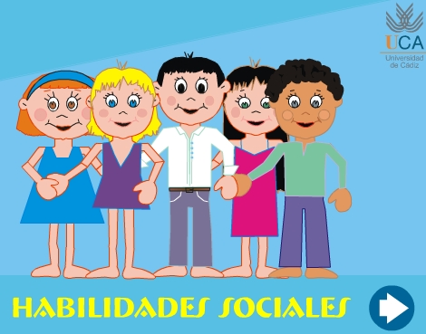
http://www.cuadernoaula.com/habilidadessociales.zip

Muestra capturas de pantalla ítems evaluación:
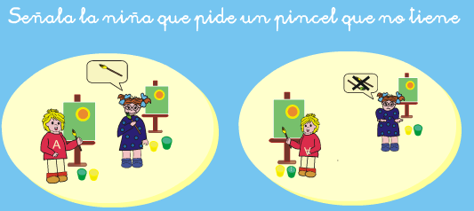 | 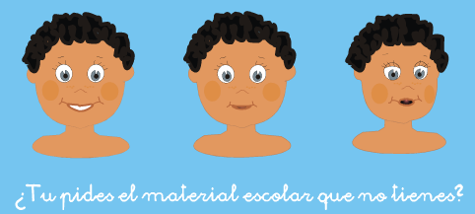
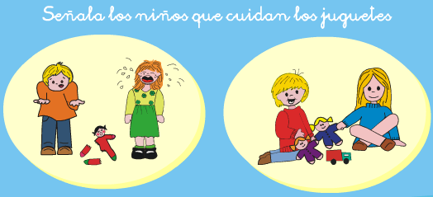 | 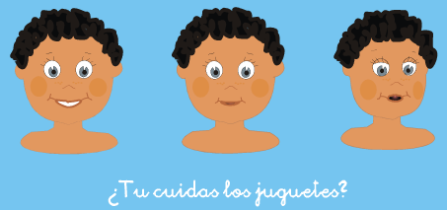
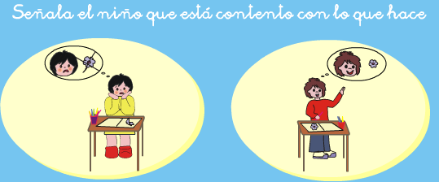 | 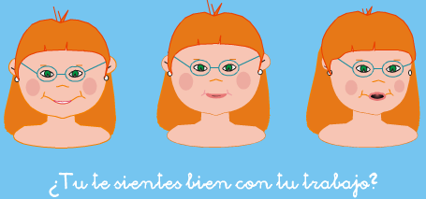
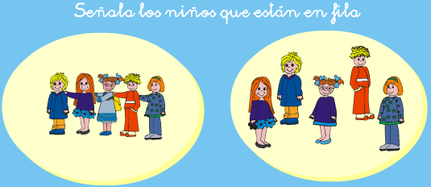 | 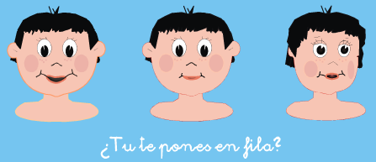
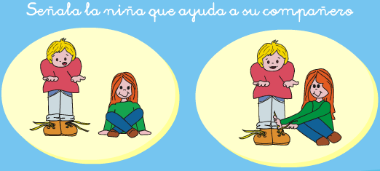 | 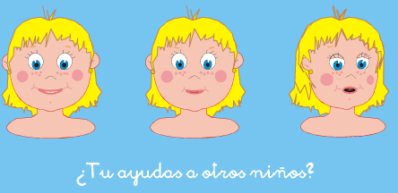
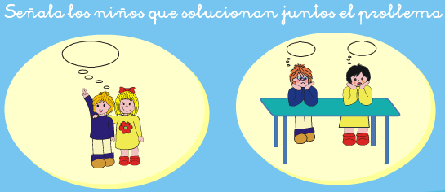 | 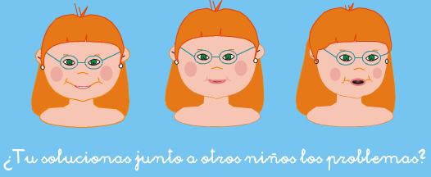
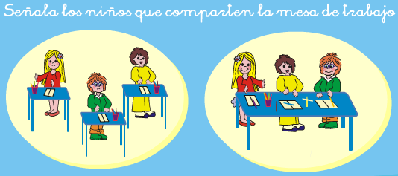 | 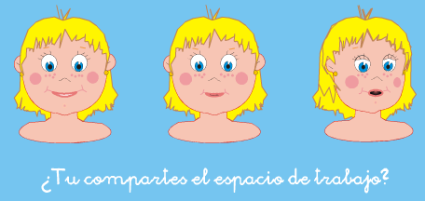
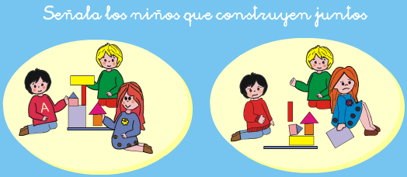 | 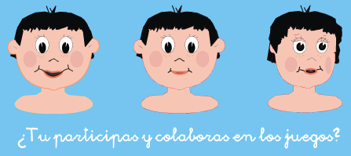
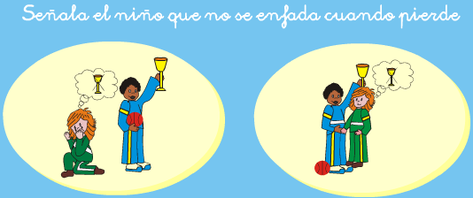 | 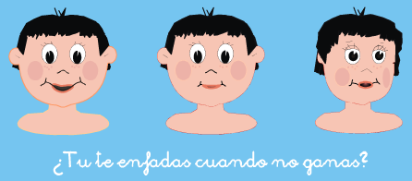
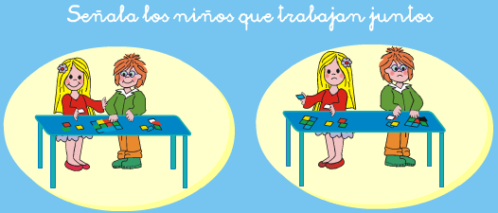 | 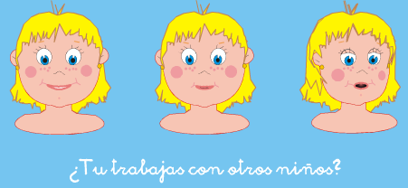
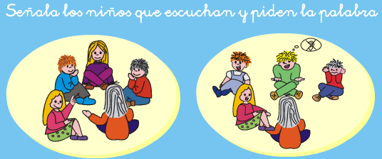 | 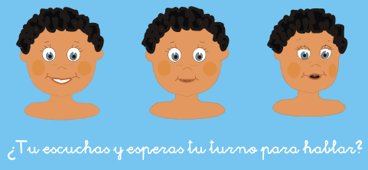
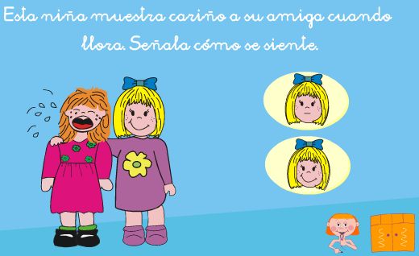
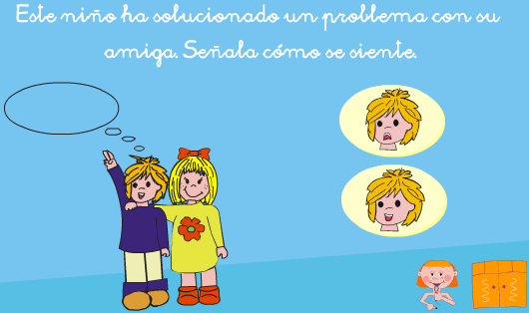
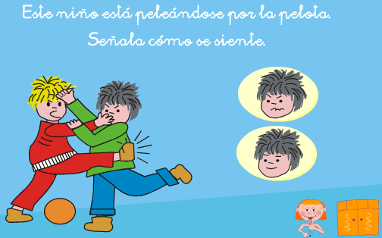
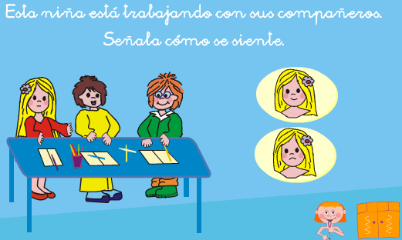

EJEMPLO 3 (8/+ años)
PROYECTO CA/AC: Cooperar para Aprender/Aprender a Coopera. Una investigación evaluativa.
Referencia: SEJ2006-01495/EDUC
Director: Pere Pujolás

ANÁLISIS DEL CLIMA DEL AULA

1. Cuestionario Convivencia en el Aula (“antes”) (Segundo y Tercer Ciclo de Primaria y ESO)

2. Cuestionario Convivencia en el Aula (“después”) (Segundo y Tercer Ciclo de Primaria y ESO)

Procedimiento a seguir:

- El profesorado participante en el Proyecto pasará el Cuestionario sobre Convivencia (“Antes”) en el Aula a su grupo de alumnos, antes de aplicar alguna de las actuaciones del ámbito A que pueda incidir sobre el clima del aula, la cohesión del grupo y la integración de los estudiantes en el grupo clase.
- El Cuestionario sobre Convivencia (“Después”) se pasará al mismo grupo inmediatamente después de haber aplicado el Programa CA/AC durante un tiempo significativo (entre 2 y 3 meses consecutivos). Debe evitarse pasarlo cuando ya haya transcurrido un tiempo importante desde que dejaron de trabajar en equipos dentro de la clase (si es que esto ha sucedido).
- El investigador o investigadora hará analizará las respuestas de los alumnos.

1. Cuestionario Convivencia en el Aula (“Antes”)
Contesta sinceramente, sin pensarlo mucho; se trata de poner lo que dirías en una conversación de amigos.

1. Contesta a las siguientes cuestiones:
Cuestión | Sí | No | Justifica la respuesta
¿Crees que el grupo está satisfecho con su funcionamiento?
¿Hay enfrentamientos entre vosotros en clase?
¿Tenéis una comunicación sincera y amistosa entre compañeros?
¿El ambiente en la clase favorece vuestro trabajo y aprendizaje?

2. Mi grupo - clase se caracteriza por ser más bien…  (Elige un adjetivo de cada par) | Elección
Agradable / Desagradable
Individualista / Cooperador
Responsable / Poco responsable
Atento / Distraído
Alegre / Triste
Pacífico / Conflictivo
Muy trabajador / Poco trabajador.
Participativo / Pasivo.

3. Da tu valoración (entre 0 y 10) sobre la convivencia del grupo. | Valoración (0-10)
Falta una mayor cooperación entre nosotros (0)
Todos solemos colaborar (10)
No hay suficiente respeto entre nosotros (0)
Respetamos mucho a los demás (10)
Con frecuencia hay peleas y conflictos (0)
Los conflictos son mínimos (10)
Los malos modos son frecuentes en nuestra relación (0)
Son más frecuentes la cortesía y la amabilidad (10)

4. Valora tu forma de ser con una puntuación entre 0 y 10 | Valoración (0-10)
Yo, en esta clase, me relaciono bien con todos.
Me siento apreciado por los compañeros.
Me siento apoyado en mi trabajo por los compañeros
Puedo trabajar a gusto.
Me preocupo por respetar las normas de convivencia
Soy responsable en mi trabajo
Me preocupo porque el grupo vaya bien y la clase funcione y esté ordenada.
Ayudo a los demás en sus dificultades y superación de sus defectos.
Me esfuerzo en cooperar con el grupo.

5. Contesta brevemente:
Me gustaría que en clase fuéramos más... | Y evitáramos ser tan...

2. Cuestionario Convivencia en el Aula (“Después”)
Contesta sinceramente, sin pensarlo mucho; se trata de poner lo que dirías en una conversación de amigos.

1. Contesta a las siguientes cuestiones:
Cuestión | Sí | No | Justifica la respuesta
¿Crees que el grupo está satisfecho con su funcionamiento?
¿Hay enfrentamientos entre vosotros en clase?
¿Tenéis una comunicación sincera y amistosa entre compañeros?
¿El ambiente en la clase favorece vuestro trabajo y aprendizaje?

2. Mi grupo - clase se caracteriza por ser más bien…  (Elige un adjetivo de cada par) | Elección
Agradable / Desagradable
Individualista / Cooperador
Responsable / Poco responsable
Atento / Distraído
Alegre / Triste
Pacífico / Conflictivo
Muy trabajador / Poco trabajador.
Participativo / Pasivo.

3. Da tu valoración (entre 0 y 10) sobre la convivencia del grupo. | Valoración (0-10)
Falta una mayor cooperación entre nosotros (0)
Todos solemos colaborar (10)
No hay suficiente respeto entre nosotros (0)
Respetamos mucho a los demás (10)
Con frecuencia hay peleas y conflictos (0)
Los conflictos son mínimos (10)
Los malos modos son frecuentes en nuestra relación (0)
Son más frecuentes la cortesía y la amabilidad (10)

4. Valora tu forma de ser con una puntuación entre 0 y 10 | Valoración (0-10)
Yo, en esta clase, me relaciono bien con todos.
Me siento apreciado por los compañeros.
Me siento apoyado en mi trabajo por los compañeros
Puedo trabajar a gusto.
Me preocupo por respetar las normas de convivencia
Soy responsable en mi trabajo
Me preocupo porque el grupo vaya bien y la clase funcione y esté ordenada.
Ayudo a los demás en sus dificultades y superación de sus defectos.
Me esfuerzo en cooperar con el grupo.

5. Contesta brevemente:
Me gustaría que en clase fuéramos más... | Y evitáramos ser tan...

